2023年度

四川省荣丁镇部门决算

(部门公开范本)
目录

公开时间：2023年8月 日

第一部分 部门概况
一、部门职责
二、机构设置
第二部分 2023年度部门决算情况说明
一、收入支出决算总体情况说明
二、收入决算情况说明
三、支出决算情况说明
四、财政拨款收入支出决算总体情况说明
五、一般公共预算财政拨款支出决算情况说明
六、一般公共预算财政拨款基本支出决算情况说明
七、财政拨款“三公”经费支出决算情况说明
八、政府性基金预算支出决算情况说明
九、国有资本经营预算支出决算情况说明
十、其他重要事项的情况说明
第三部分 名词解释
第四部分 附件
第五部分 附表
一、收入支出决算总表
二、收入决算表
三、支出决算表
四、财政拨款收入支出决算总表
五、财政拨款支出决算明细表
六、一般公共预算财政拨款支出决算表
七、一般公共预算财政拨款支出决算明细表
八、一般公共预算财政拨款基本支出决算明细表
九、一般公共预算财政拨款项目支出决算表
十、政府性基金预算财政拨款收入支出决算表
十一、国有资本经营预算财政拨款收入支出决算表
十二、国有资本经营预算财政拨款支出决算表
十三、财政拨款“三公”经费支出决算表
(注：请部门根据实际注明页码)

第一部分 部门概况

部门职责
1.镇党委主要职责
一是宣传和贯彻执行党的路线方针政策和党中央、上级党组织及镇党员代表大会的决议；二是讨论和决定加强党的建设、经济建设、政治建设、文化建设、社会建设、生态文明建设以及乡村振兴中的重大事项；三是领导镇人大、政府、政协、统战、群团组织和其他各类组织，领导全镇人民武装工作；四是加强镇党委自身建设和村(社区)党组织建设，抓好发展党员工作，认真履行党风廉政建设主体责任和监督责任；五是按照干部管理权限，负责干部的教育、培训、选拔、考核和监督管理等工作；六是加强基层治理体系建设，领导全镇的基层治理。加强社会主义民主法治建设和精神文明建设，加做好生态环境保护、美丽乡村建设、民生保障等工作；七是完成其他工作。
2.镇政府主要职责
一是贯彻落实党的路线方针政策和国家法律法规以及上级党委、政府的决议、决定和命令，执行镇党委和镇人民代表大会的决议；二是负责农村基础设施和各项公益事业建设，推进脱贫攻坚，实施乡村振兴战略，加快经济社会发展，改善群众生产生活环境；三是负责农村经济发展，推进农业经济结构调整，促进经济增长、农业增效、农民增收；四是做好民政、就业创业、社会保障、劳动关系协调、民族宗教、退役军人事务、统计以及特殊人群保障等工作，促进农村社会事业健康发展；五是负责辖区内交通运输、住房和城乡建设、水利、自然资源和规划、生态环境保护以及森林防火、防汛抗旱、粮食安全、供销合作社等工作；六是推进基层民主法治建设，加强普法依法治理，维护群众合法权益；七是承担辖区平安建设、安全和应急管理等有关工作；八是推进政务公开，接受群众监督，增强政府公信力；九是负责国防教育、兵役征集、民兵预备役等有关工作；十是其他工作。

二、机构设置
马边彝族自治县荣丁镇人民政府下属二级预算单位5个，其中行政单位1个，参照公务员法管理的事业单位4个，其他事业单位0个。
纳入马边彝族自治县荣丁镇人民政府2023年度部门决算编制范围的二级预算单位包括：
1.荣丁镇人民政府、核定编制27人、其中行政编制27人。2023年12月在编在岗26人、其中行政编制26人。
2.荣丁镇便民服务中心、核定事业编制6人。2023年12月在编在岗6人。
3.荣丁镇农业综合服务中心、核定事业编制6人。2023年12月在编在岗6人。
4.荣丁镇农民工服务中心、核定事业编制4人。2023年12月在编在岗4人。

5.荣丁镇文化旅游服务中心、核定事业编制4人。2023年12月在编在岗4人。

第二部分 2023年度部门决算情况说明

- 收入支出决算总体情况说明
2023年度收、支总计均为1856.79万元。与2022年度相比，收、支总计各减少504.85万元，下降21.38%。主要变动原因是2023年度项目支出减少。

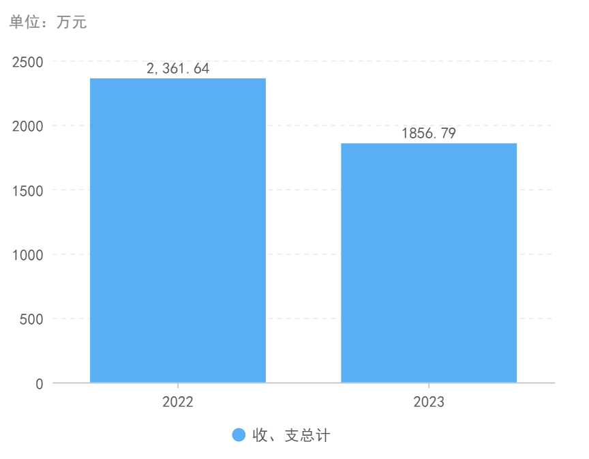
（图1：收、支决算总计变动情况图）（柱状图）
- 收入决算情况说明

2023年度本年收入合计1802.14万元，其中：一般公共预算财政拨款收入1658.97万元，占92.05%；政府性基金预算财政拨款收入90.42万元，占5.01%；国有资本经营预算财政拨款收入0万元，占0%；上级补助收入0万元，占0%；事业收入0万元，占0%；经营收入0万元，占0%；附属单位上缴收入0万元，占0%；其他收入52.74万元，占2.92%。

（注：数据来源于财决01表，仅罗列本部门涉及的收入。）

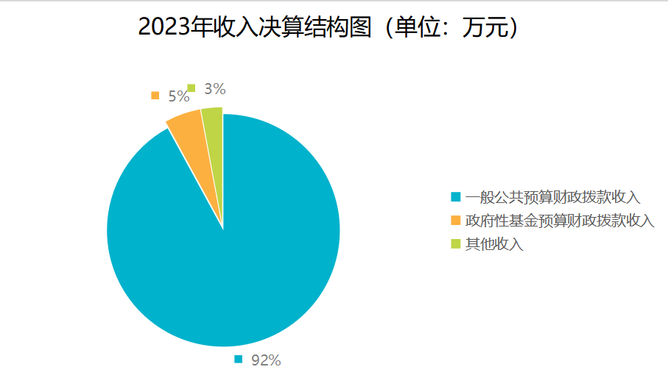
（图2：收入决算结构图）（饼状图）
- 支出决算情况说明

2023年度本年支出合计1856.79万元，其中：基本支出1174.06万元，占63.23%；项目支出682.73万元，占36.76%；上缴上级支出0万元，占0%；经营支出0万元，占0%；对附属单位补助支出0万元，占0%。

（注：数据来源于财决04表，仅罗列本部门涉及的支出。）

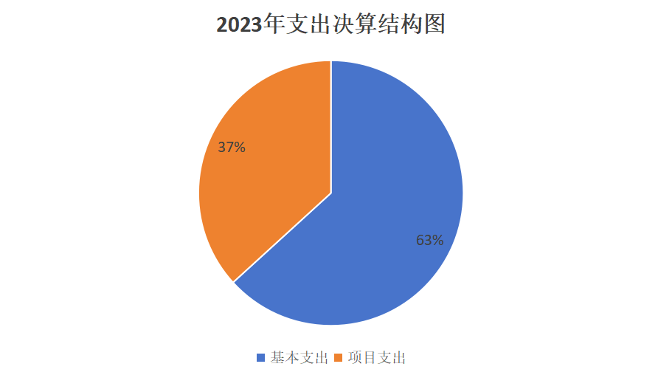
（图3：支出决算结构图）（饼状图）

四、财政拨款收入支出决算总体情况说明
2023年度财政拨款收、支总计均为1804.05万元。与2022年度相比，财政拨款收、支总计各增加389.81万元，增长27.56%。主要变动原因是2023年度项目增加，荣丁镇粮经复合现代农业园区人居环境整治提升项目资金支付工程款281.4363万元。
（注：数据来源于财决01-1表）
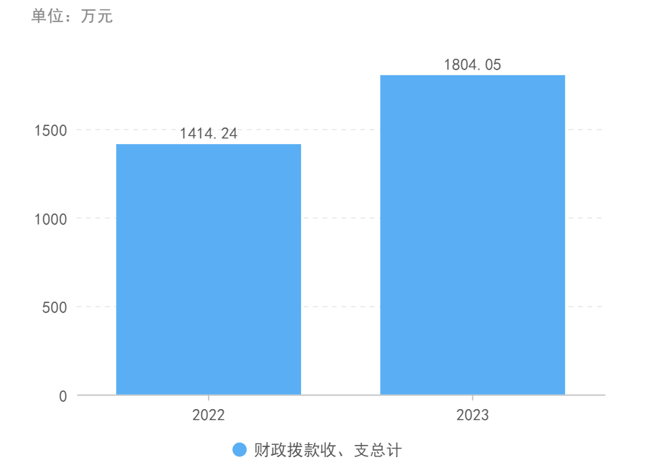

（图4：财政拨款收、支决算总计变动情况）（柱状图）

五、一般公共预算财政拨款支出决算情况说明

（一）一般公共预算财政拨款支出决算总体情况
2023年度一般公共预算财政拨款支出1713.63万元，占本年支出合计的92.28%。与2022年度相比，一般公共预算财政拨款支出增加299.39万元，增长21.17%。主要变动原因是2023年度项目增加，荣丁镇粮经复合现代农业园区人居环境整治提升项目资金支付工程款281.4363万元。

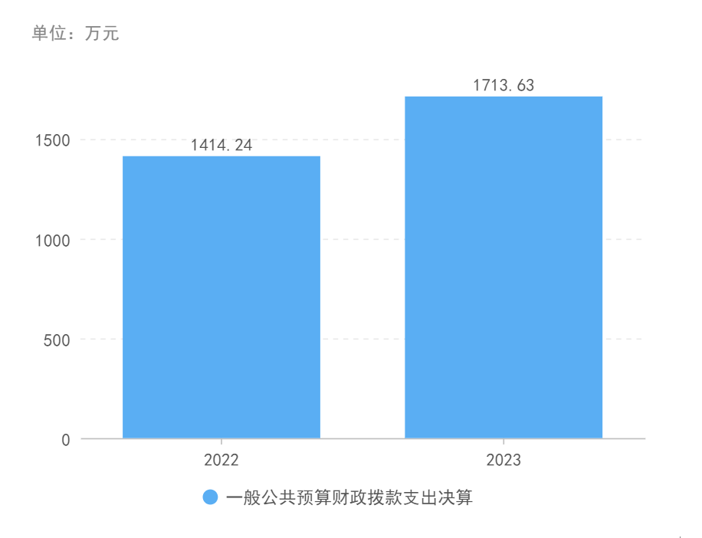
（图5：一般公共预算财政拨款支出决算变动情况）（柱状图）

（二）一般公共预算财政拨款支出决算结构情况
2023年度一般公共预算财政拨款支出1713.63万元，主要用于以下方面:一般公共服务支出776.04万元，占45.29%；文化旅游体育与传媒支出5万元，占0.29%；社会保障和就业支出124.19万元，占7.24%；卫生健康支出22.76万元，占1.33%；农林水支出708.29万元，占41.34%；交通运输支出2.47万元，占0.14%；住房保障支出69.97万元，占4.08%；灾害防治及应急管理支出4.9万元，占0.29%。
（注：数据来源于财决01-1表，仅罗列本部门涉及的全部功能分类科目，至类级。）

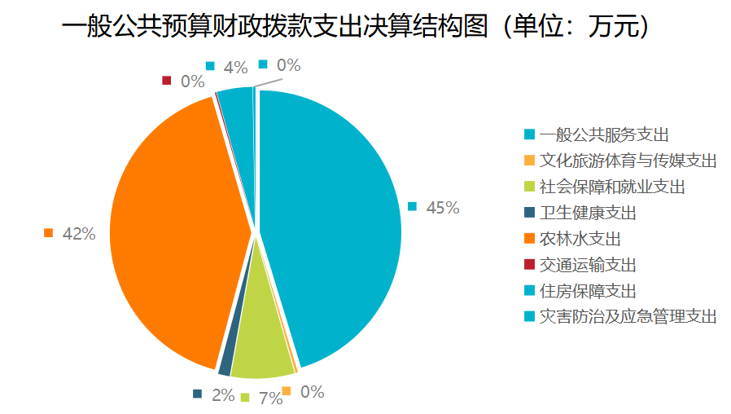
（图6：一般公共预算财政拨款支出决算结构）（饼状图）

（三）一般公共预算财政拨款支出决算具体情况

2023年度一般公共预算支出决算数为1713.63万元，完成预算100%。其中：
- 一般公共服务（类）人大事务（款）代表工作（项）: 支出决算为0.46万元，完成预算100%。
一般公共服务（类）政府办公厅（室）及相关机构事务（款）行政运行（项）: 支出决算为488.43万元，完成预算100%。
一般公共服务（类）政府办公厅（室）及相关机构事务（款）一般行政管理事务（项）: 支出决算为42.53万元，完成预算100%。
一般公共服务（类）政府办公厅（室）及相关机构事务（款）一般行政管理事务（项）: 支出决算为197.53万元，完成预算100%。
一般公共服务（类）民族事务（款）民族工作专项（项）: 支出决算为5万元，完成预算100%。
一般公共服务（类）民族事务（款）其他民族事务支出（项）: 支出决算为6.5万元，完成预算100%。
一般公共服务（类）群众团体事务（款）一般行政管理事务（项）: 支出决算为0.29万元，完成预算100%。
2.文化旅游体育与传媒（类）文化和旅游（款）其他文化和旅游支出（项）: 支出决算为5万元，完成预算100%。
3.社会保障和就业（类）人力资源和社会保障管理事务（款）其他人力资源和社会保障管理事务支出（项）: 支出决算为10万元，完成预算100%。
社会保障和就业（类）行政事业单位养老支出（款）机关事业单位基本养老保险缴费支出（项）: 支出决算为89.67万元，完成预算100%。
社会保障和就业（类）行政事业单位养老支出（款）机关事业单位职业年金缴费支出（项）: 支出决算为17.29万元，完成预算100%。
社会保障和就业（类）其他社会保障和就业支出（款）其他社会保障和就业支出（项）: 支出决算为7.22万元，完成预算100%。
4.卫生健康（类）行政事业单位医疗（款）行政单位医疗（项）:支出决算为13.91万元，完成预算100%。
生健康（类）行政事业单位医疗（款）事业单位医疗（项）:支出决算为8.85万元，完成预算100%。
5.农林水支出（类）农业农村（款）行政运行（项）:支出决算为18.52万元，完成预算100%。
农林水支出（类）农业农村（款）农业资源保护修复与利用（项）:支出决算为0.5万元，完成预算100%。
农林水支出（类）农业农村（款）农田建设（项）:支出决算为0.9万元，完成预算100%。
农林水支出（类）巩固脱贫攻坚成果衔接乡村振兴（款）其他巩固脱贫攻坚成果衔接乡村振兴支出（项）:支出决算为342.35万元，完成预算100%。
农林水支出（类）农村综合改革（款）对村民委员会和村党支部的补助（项）:支出决算为339.66万元，完成预算100%。
农林水支出（类）农村综合改革（款）对村集体经济组织的补助（项）:支出决算为4.5万元，完成预算100%。
农林水支出（类）农村综合改革（款）其他农村综合改革支出（项）:支出决算为1.87万元，完成预算100%。
6.交通运输支出（类）公路水路运输（款）其他公路水路运输支出（项）:支出决算为2.47万元，完成预算100%。
7.住房保障支出（类）住房改革支出（款）住房公积金（项）:支出决算为69.97万元，完成预算100%。
8.灾害防治及应急管理支出（类）应急管理事务（款）灾害风险防治（项）:支出决算为4.9万元，完成预算100%。
（注：数据来源于财决01-1表和财决08表，仅罗列本部门涉及的全部功能分类科目，至项级。上述“预算”口径为全年预算数。增减变动原因为决算数<项级>和全年预算数<项级>比较，与预算数持平可以不写原因。）

六、一般公共预算财政拨款基本支出决算情况说明
2023年度一般公共预算财政拨款基本支出1174.06万元，其中：
人员经费1034.74万元，主要包括：基本工资、津贴补贴、奖金、伙食补助费、绩效工资、机关事业单位基本养老保险缴费、职业年金缴费、其他社会保障缴费、其他工资福利支出、离休费、退休费、抚恤金、生活补助、医疗费补助、奖励金、住房公积金、其他对个人和家庭的补助支出等。
公用经费139.32万元，主要包括：办公费、印刷费、咨询费、手续费、水费、电费、邮电费、取暖费、物业管理费、差旅费、因公出国（境）费用、维修（护）费、租赁费、会议费、培训费、公务接待费、劳务费、委托业务费、工会经费、福利费、公务用车运行维护费、其他交通费、税金及附加费用、其他商品和服务支出、办公设备购置、专用设备购置、信息网络及软件购置更新、其他资本性支出等。
（注：数据来源于财决07表和财决08-1表，仅罗列本部门实际支出涉及的经济分类科目。）

七、财政拨款“三公”经费支出决算情况说明

（一）“三公”经费财政拨款支出决算总体情况说明
2023年度“三公”经费财政拨款支出决算为2.58万元，完成预算97.66%，较上年度减少0.22万元，下降7.8%。决算数小于预算数的主要原因是，年末财政收回0.22万元。
（注：上述“预算”口径为全年预算数，包括一般公共预算和政府性基金预算财政拨款支出决算情况。）

（二）“三公”经费财政拨款支出决算具体情况说明
2023年度“三公”经费财政拨款支出决算中，因公出国（境）费支出决算0万元，占0%；公务用车购置及运行维护费支出决算2.58万元，占100%；公务接待费支出决算0万元，占0%。具体情况如下：
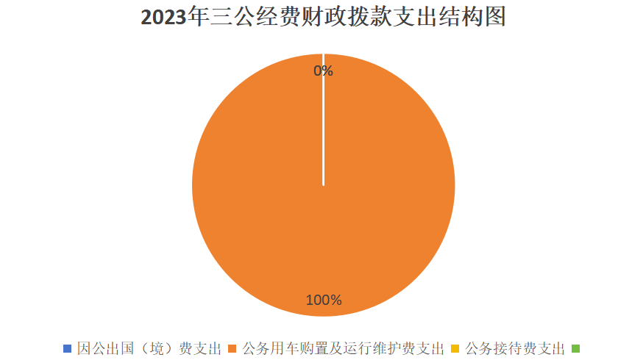

（图7：“三公”经费财政拨款支出结构）（饼状图）
1.因公出国（境）经费支出0万元，完成预算0%。全年安排因公出国（境）团组0次，出国（境）0人。因公出国（境）支出决算比2022年增加/减少**万元，增长/下降**%。主要原因是……。
开支内容包括：…（团组名称、出访地点、取得成效）等。
2.公务用车购置及运行维护费支出2.58万元,完成预算97.66%。公务用车购置及运行维护费支出决算比2022年度减少0.22万元，下降7.8%。主要原因是年末财政收回0.22万元。
其中：公务用车购置支出0万元。全年按规定更新购置公务用车**辆，其中：轿车**辆、金额**万元，越野车**辆、金额**万元，载客汽车**辆、金额**万元，主要用于…。截至2023年12月31日，单位共有公务用车1辆，其中：轿车**辆、越野车1辆、载客汽车**辆。
公务用车运行维护费支出2.58万元。主要用于镇政府干部下村入户、外出紧急任务和到镇内企业视察安全工作等（具体工作）等所需的公务用车燃料费、维修费、过路过桥费、保险费等支出。
3.公务接待费支出0万元，完成预算0%。公务接待费支出决算比2022年度增加/减少**万元，增长/下降**%。主要原因是……。其中：
国内公务接待支出**万元，主要用于……(执行公务、开展业务活动开支的交通费、住宿费、用餐费等)。国内公务接待**批次，**人次（不包括陪同人员），共计支出**万元，具体内容包括：…（接待具体项目、金额）。
外事接待支出**万元，主要用于接待…（具体项目）。外事接待**批次，**人次（不包括陪同人员），共计支出**万元。

八、政府性基金预算支出决算情况说明
2023年度政府性基金预算财政拨款支出90.42万元。

- 国有资本经营预算支出决算情况说明
2023年度国有资本经营预算财政拨款支出0万元。

- 其他重要事项的情况说明

（一）机关运行经费支出情况
2023年度，马边彝族自治县荣丁镇人民政府机关运行经费支出139.32万元，比2022年度增加5.76万元，增长4.3%（或与2022年度决算数持平）。主要原因是2023年都人员增加，运行经费增加。
（注：数据来源于财决附03表）

（二）政府采购支出情况
2023年度，马边彝族自治县荣丁镇人民政府政府采购支出总额0万元，其中：政府采购货物支出0万元、政府采购工程支出0万元、政府采购服务支出0万元。主要用于…（具体工作）。授予中小企业合同金额0万元，占政府采购支出总额的0%，其中：授予小微企业合同金额0万元，占政府采购支出总额的0%。
（注：数据来源于财决附03表）

（三）国有资产占有使用情况
截至2023年12月31日，马边彝族自治县荣丁镇人民政府共有车辆1辆，其中：主要领导干部用车**辆、机要通信用车**辆、应急保障用车1辆、其他用车**辆，其他用车主要是用于……。单价100万元以上设备（不含车辆）0台（套）。
（注：数据来源于财决附03表，按部门决算报表填报数据罗列车辆情况。）

（四）预算绩效管理情况

（四）预算绩效管理情况
根据预算绩效管理要求，本部门在2023年度预算编制阶段，组织对XX项目（项目名称）等XX个项目开展了预算事前绩效评估，对XX个项目编制了绩效目标，预算执行过程中，选取XX个项目开展绩效监控。
组织对2023年度一般公共预算、政府性基金预算、国有资本经营预算、社会保险基金预算以及资本资产、债券资金等全面开展绩效自评，形成XX部门整体（含部门预算项目）绩效自评报告、XX等专项预算项目绩效自评报告，其中，XX部门整体（含部门预算项目）绩效自评得分为XX分，绩效自评综述：......；XX专项预算项目绩效自评得分为XX分，绩效自评综述：......。绩效自评报告详见附件。（如不涉及，可根据实际修改表述。）

第三部分 名词解释

1.财政拨款收入：指单位从同级财政部门取得的财政预算资金。
2.事业收入：指事业单位开展专业业务活动及辅助活动取得的收入。
3.经营收入：指事业单位在专业业务活动及其辅助活动之外开展非独立核算经营活动取得的收入。
4.其他收入：指单位取得的除上述收入以外的各项收入。
5.使用非财政拨款结余（含专用结余）：指事业单位使用以前年度积累的非财政拨款结余弥补当年收支差额的金额。
6.年初结转和结余：指以前年度尚未完成、结转到本年按有关规定继续使用的资金。
7.结余分配：指事业单位按照会计制度规定缴纳的所得税、提取的专用结余以及转入非财政拨款结余的金额等。
8.年末结转和结余：指单位按有关规定结转到下年或以后年度继续使用的资金。
9.一般公共服务（类）人大事务（款）行政运行（项）：指办公经费。一般公共服务（类）人大事务（款）人大会议（项）:指行政单位的基本支出。一般公共服务（类）政府办公厅（室）及相关机构事务（款）行政运行（项）:指行政单位的基本支出。一般公共服务（类）政府办公厅（室）及相关机构事务（款）一般行政管理事务（项）:指行政单位未单独设置项级科目的其他项目支出。一般公共服务（类）政府办公厅（室）及相关机构事务（款）事业运行（项）:指事业单位的基本支出。一般公共服务（类）民族事务（款）民族工作专项（项）：指民族事务管理方面的专项支出。一般公共服务（类）民族事务（款）其他民族事务支出（项）：指民族事务管理方面的专项支出。一般公共服务（类）组织事务（款）行政运行（项）:指行政单位的基本支出。
10.文化旅游体育与传媒（类）文化和旅游（款）其他文化和旅游支出（项）:指群众文化方面的支出，包括基层文化馆（站）、群众艺术馆支出等。文化旅游体育与传媒（类）其他文化旅游体育与传媒支出（款）宣传文化发展专项支出（项）:指对群众宣传相关政策的支出。
11.社会保障和就业支出（类）人力资源和社会保障管理事务（款）其他人力资源和社会保障管理事务支出（项）：指三支一扶的工资绩效等。社会保障和就业支出（类）行政事业单位养老支出（款）机关事业单位基本养老保险缴费支出（项）：指机关事业单位基本养老保险缴费支出。社会保障和就业支出（类）行政事业单位养老支出（款）机关事业单位职业年金缴费支出（项）：指缴纳职业年金的单位部分。社会保障和就业支出（类）其他社会保障和就业支出（款）其他社会保障和就业支出（项）：指其他社保支出。
12.卫生健康支出（类）行政事业单位医疗（款）行政单位医疗（项）:指财政安排的行政单位基本医疗保险缴费经费。卫生健康支出（类）行政事业单位医疗（款）事业单位医疗（项）:指财政安排的事业单位基本医疗保险缴费经费。
13.农林水支出（类）农业农村（款）行政运行（项）:指畜牧兽医站办公经费。农林水支出（类）巩固脱贫衔接乡村振兴（款）其他巩固脱贫衔接乡村振兴支出（项）:指反映驻村工作队员生活补助、2023年农村公路养护资金和工程项目的监理费设计费等。农林水支出（类）农村综合改革（款）对村民委员会和村党支部的补助（项）:反映对村民委员会和村党支部的补助支出，支持建立县级基本财力保障机制安排的村级组织运转奖补资金以及县级财政对农村综合改革示范试点补助、新型农业社会化服务体系建设等补助支出。农林水支出（类）农村综合改革（款）其他农村综合改革支出（项）:本单位指其他对农村的补助。
14.住房保障支出（类）住房改革支出（款）住房公积金（项）：反映行政事业单位按照人社部门、财政部门规定额基本工资和津贴补贴以及规定比例为职工缴纳的住房公积金。（解释本单位决算报表中涉及的全部功能分类科目至项级，不涉及的科目请自行删除。请参照《2023年政府收支分类科目》增减内容。）
15.基本支出：指为保障机构正常运转、完成日常工作任务而发生的人员支出和公用支出。
16.项目支出：指在基本支出之外为完成特定行政任务 和事业发展目标所发生的支出。
17.经营支出：指事业单位在专业业务活动及其辅助活动之外开展非独立核算经营活动发生的支出。
18.“三公”经费：指单位用财政拨款安排的因公出国（境）费、公务用车购置及运行费和公务接待费。其中，因公出国（境）费反映单位公务出国（境）的国际旅费、国外城市间交通费、住宿费、伙食费、培训费、公杂费等支出；公务用车购置及运行费反映单位公务用车车辆购置支出（含车辆购置税）及租用费、燃料费、维修费、过路过桥费、保险费等支出；公务接待费反映单位按规定开支的各类公务接待（含外宾接待）支出。
19.机关运行经费：为保障行政单位（含参照公务员法管理的事业单位）运行用于购买货物和服务的各项资金，包括办公及印刷费、邮电费、差旅费、会议费、福利费、日常维修费、专用材料及一般设备购置费、办公用房水电费、办公用房取暖费、办公用房物业管理费、公务用车运行维护费以及其他费用。
（解释本部门决算报表中涉及的全部功能分类科目至项级，不涉及的科目请自行删除。请参照《2023年政府收支分类科目》增减内容。）
27.基本支出：指为保障机构正常运转、完成日常工作任务而发生的人员支出和公用支出。
28.项目支出：指在基本支出之外为完成特定行政任务和事业发展目标所发生的支出。
29.经营支出：指事业单位在专业业务活动及其辅助活动之外开展非独立核算经营活动发生的支出。
30.“三公”经费：指部门用财政拨款安排的因公出国（境）费、公务用车购置及运行费和公务接待费。其中，因公出国（境）费反映单位公务出国（境）的国际旅费、国外城市间交通费、住宿费、伙食费、培训费、公杂费等支出；公务用车购置及运行费反映单位公务用车车辆购置支出（含车辆购置税）及租用费、燃料费、维修费、过路过桥费、保险费等支出；公务接待费反映单位按规定开支的各类公务接待（含外宾接待）支出。
31.机关运行经费：为保障行政单位（含参照公务员法管理的事业单位）运行用于购买货物和服务的各项资金，包括办公及印刷费、邮电费、差旅费、会议费、福利费、日常维修费、专用材料及一般设备购置费、办公用房水电费、办公用房取暖费、办公用房物业管理费、公务用车运行维护费以及其他费用。
32.……。

（名词解释部分请根据各部门实际列支情况罗列，并根据本部门职责职能增减名词解释内容。）

第四部分 附件
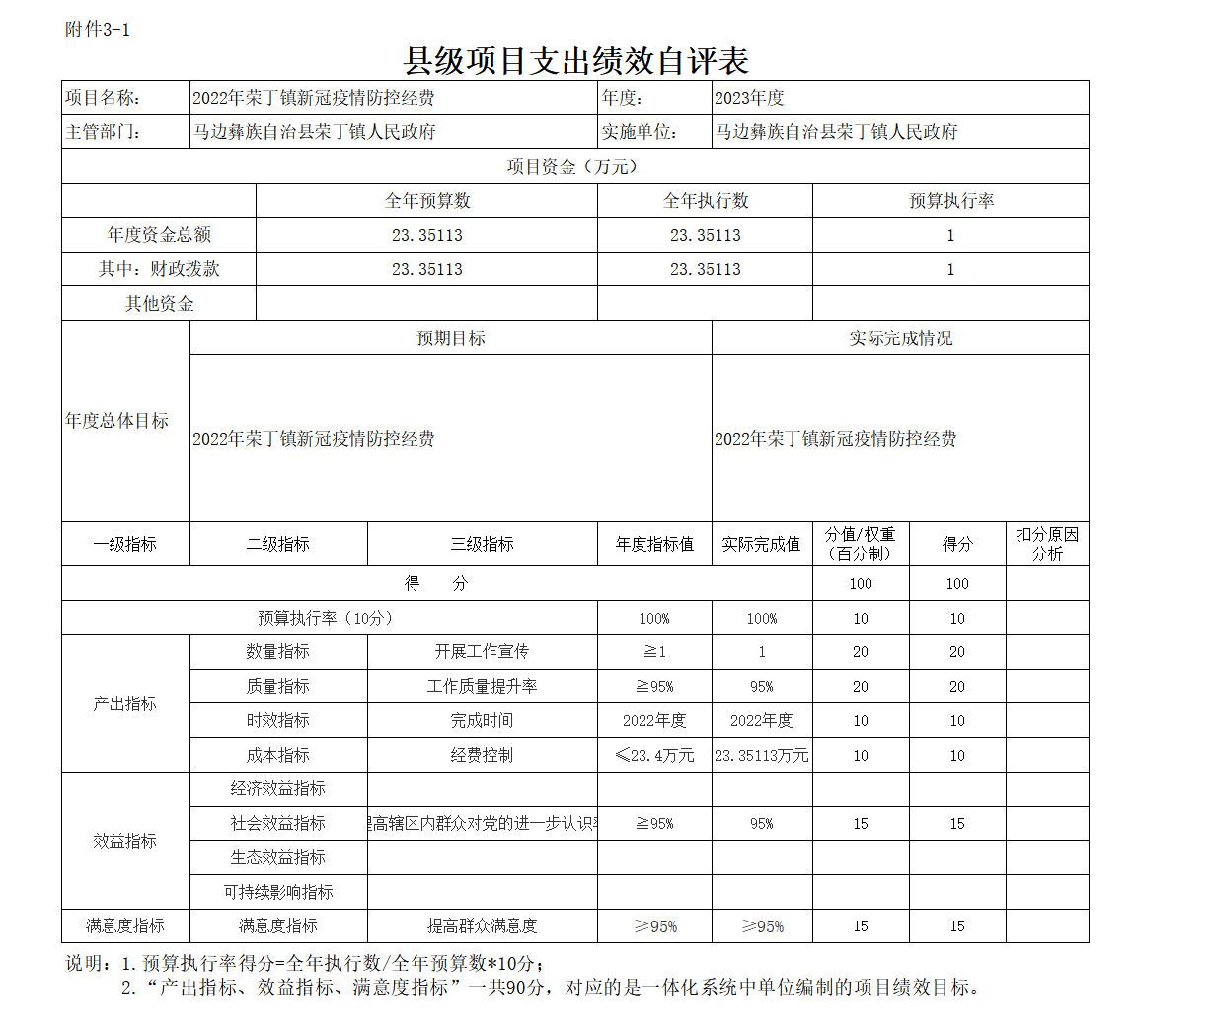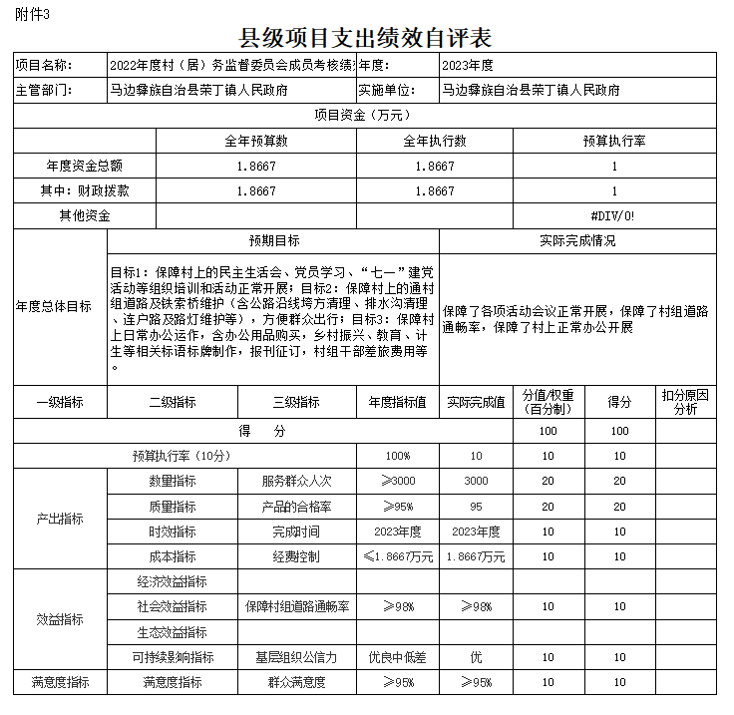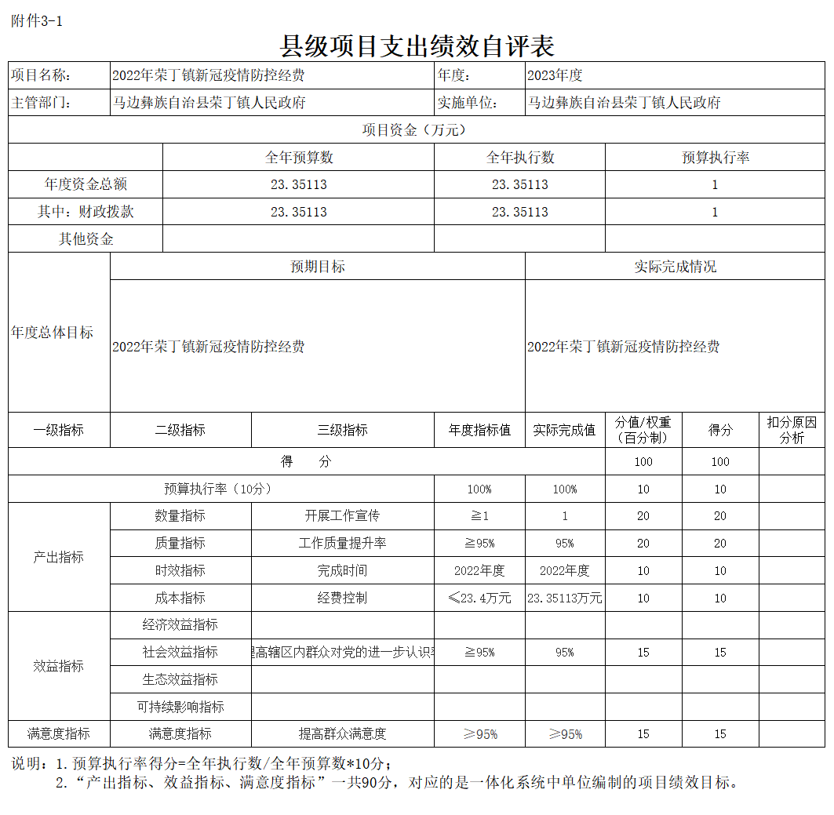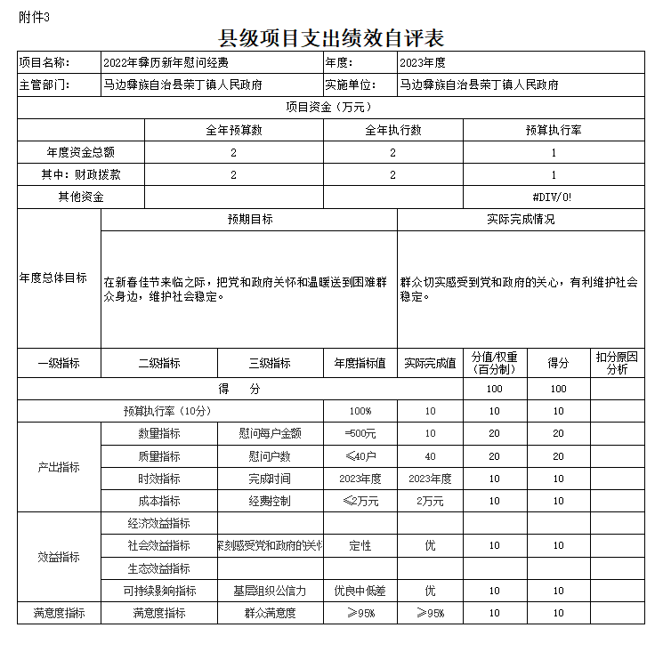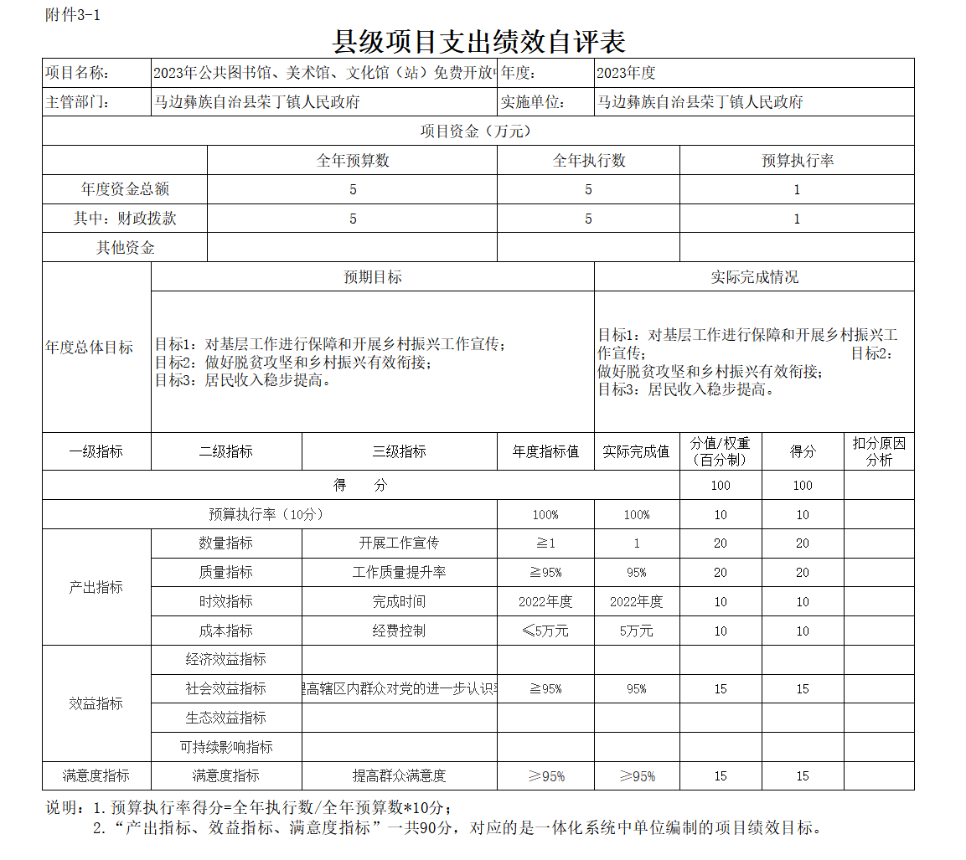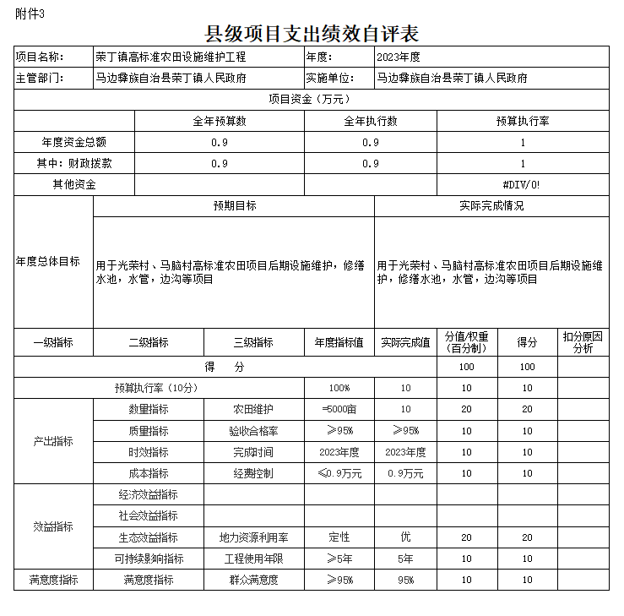
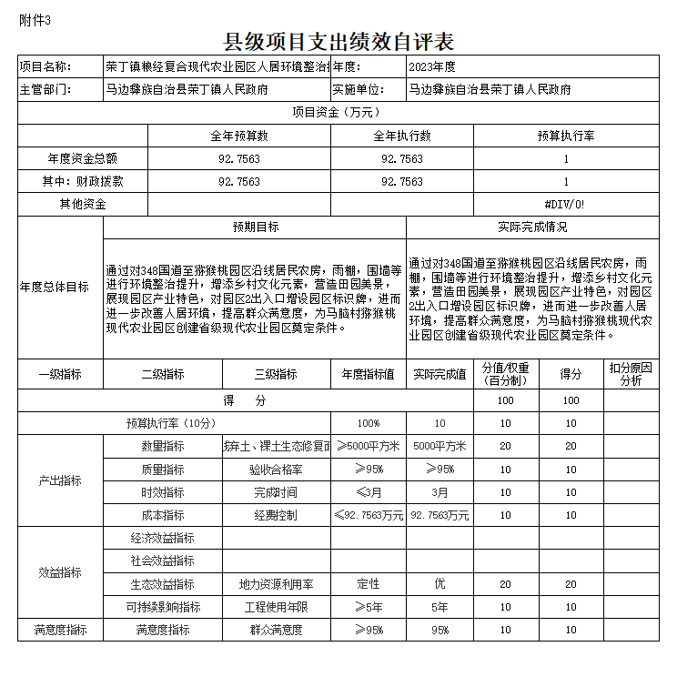
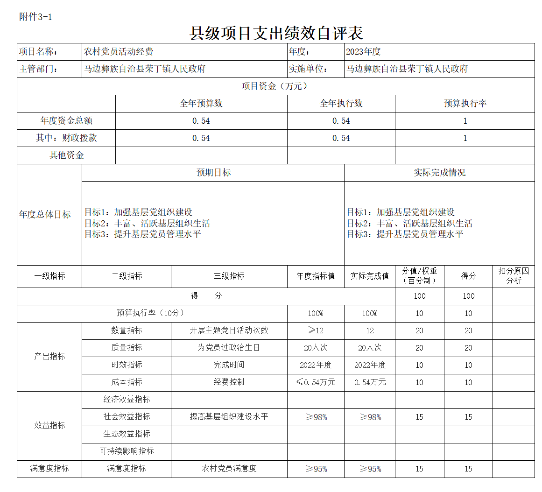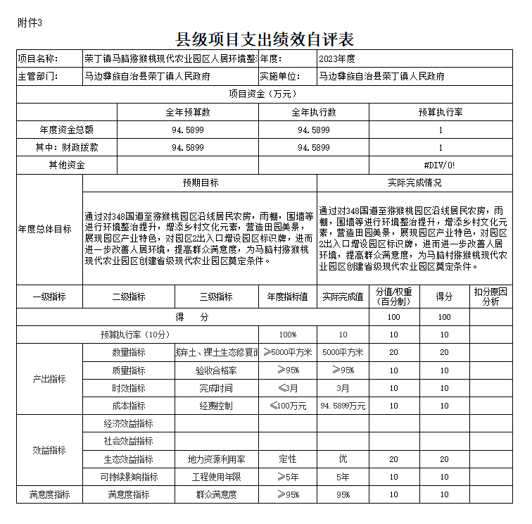

第五部分 附表
一、收入支出决算总表
二、收入决算表
三、支出决算表
四、财政拨款收入支出决算总表
五、财政拨款支出决算明细表
六、一般公共预算财政拨款支出决算表
七、一般公共预算财政拨款支出决算明细表
八、一般公共预算财政拨款基本支出决算表
九、一般公共预算财政拨款项目支出决算表
十、政府性基金预算财政拨款收入支出决算表
十一、国有资本经营预算财政拨款收入支出决算表
十二、国有资本经营预算财政拨款支出决算表
十三、财政拨款“三公”经费支出决算表

